RÓŻNICOWANIE I POPRAWA ARTYKULACJI GŁOSEK [SZ], [Ż]
Seplenienie
Korekcja wad wymowy zapobiega trudnościom i niepowodzeniom szkolnym. Źle mówiące dziecko najczęściej pisze z błędami, słabo czyta, przejawia zahamowania w swobodnym wypowiadaniu się.
Stała systematyczna współpraca rodziców lub opiekunów dziecka z logopedą oraz wytrwałe i skrupulatne wykonywanie jego zaleceń – to niezbędne warunki odniesienia sukcesu przez dziecko.
Wplećmy ćwiczenia w tok codziennych zajęć i zabaw. Zadbajmy o przyjazną i spokojną atmosferę, która jest najlepszą motywacją do ćwiczeń.

WSKAZÓWKI!
Przy wywoływaniu i ćwiczeniach wymowy głosek [sz], [ż], pomocne będą następujące ćwiczenia:
- zabawa w „wąsy” – przytrzymywanie słomki między górną wargą a nosem,
- koniki – w różnym tempie kląskamy i prychamy,
- krasnoludek myje sufit – gładzimy czubkiem języka podniebienie, buzia
szeroko otwarta,
- wypowiadamy sylabę [la] : lalalala przy szeroko otwartych ustach,
- liczymy zęby górne – buzia otwarta szeroko

Przypominamy, jak ułożyć usta i język przy wymawianiu głosek [sz] [ż] :

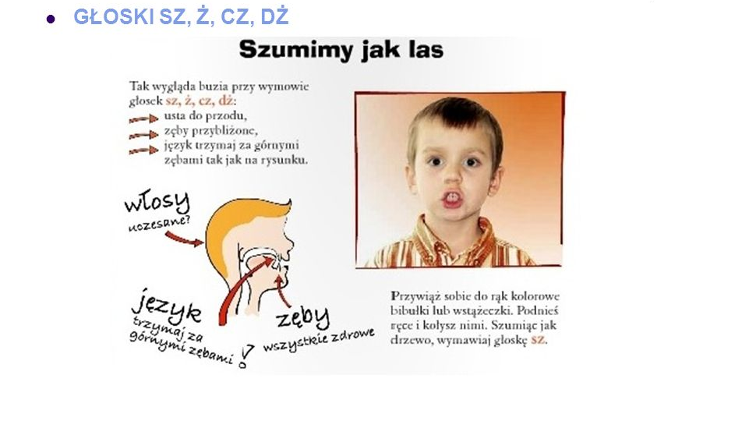

3. Wydłużajmy korygowane głoski, dla zapamiętania ułożenia narządów mowy:
szsza, szszo, aszsza, oszszo, aszsz, uszsz, oszsz.
W razie potrzeby dzielmy słowa na sylaby: ka-szsza, pa-szsza.
4. Następnie przechodzimy do ćwiczeń głoski [ż] :
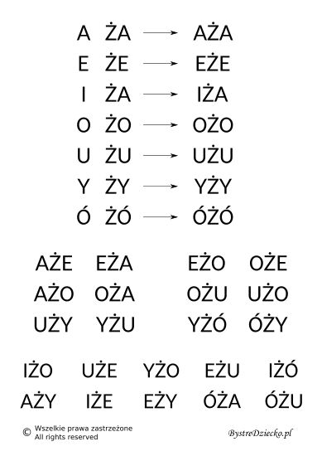

PAMIĘTAJ!
Lepiej wypowiadać głoski powoli, ale prawidłowo, niż szybko, ale niedbale.
Ćwiczenie 1
Co szumi?
Zakreśl odpowiednie obrazki i spróbuj pokazać, jak szumi wiatr w lesie.
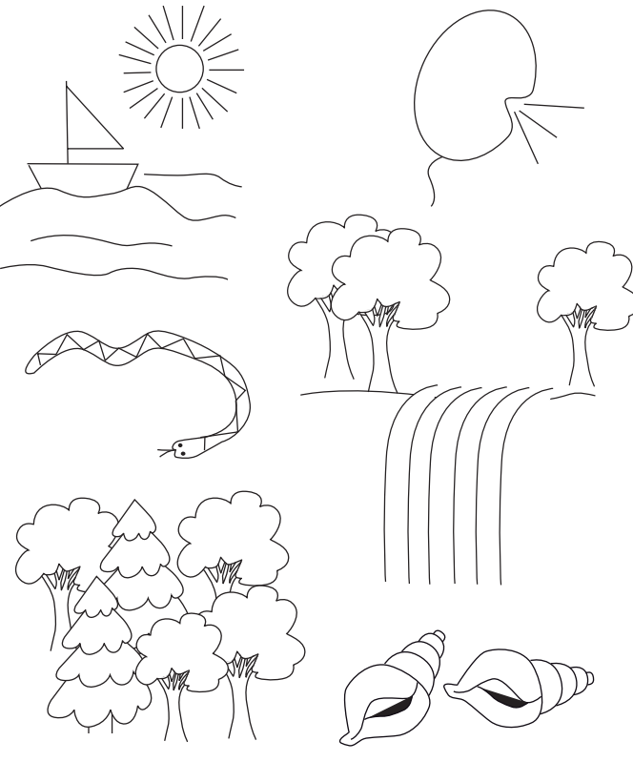

(muszle, las, morze)
Ćwiczenie 2
Powtarzaj sylaby i wyrazy:
SZA SZE SZO SZU SZY
SZTA SZTE SZTO SZTU SZTY
SZKA SZKE SZKO SZKU SZKI
szaman, szelki, szok, szum, szyna
sztanga, sztylet, sztuka, szkapa, szkoda
SZLA SZLE SZLO SZLU SZLI
SZPA SZPE SZPO SZPU SZPI
SZTA SZTE SZTO SZTU SZTY
szlak, szlochał, szalał, szeleścił
szpak, szperał, szpony, szpulka, szpilka
sztaba, sztos, sztuka, sztywny, szyty
szkoda, szklanka, szkapa, szkiełko
Ćwiczenie 3
Dokończ słowa, które rozpoczynają się od sylab:
szo ….. (szopa, szopka, szop, szorowanie, szosa)
szy ….. (szyna, szynka, szyba, szyja, szyszka, szympans, Szymon )

Ćwiczenie 4
Nazwij obrazki. Jeśli w wyrazie jest głoska [sz] — otocz obrazek szarym kolorem, [rz,ż] — żółtym kolorem.
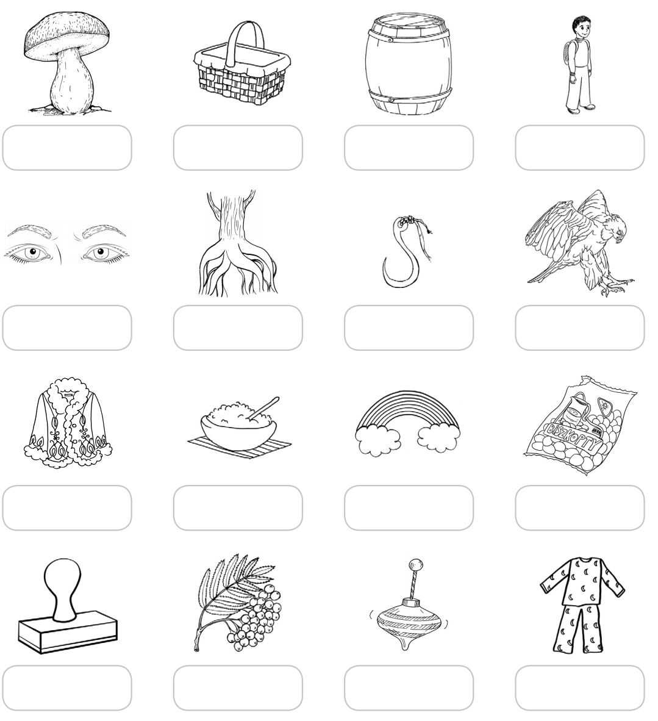
Ćwiczenie 4
Dopasuj przymiotniki do odpowiednich rysunków i nazwij to, co te rysunki przedstawiają :
- szeroka
- szalejące
- szary
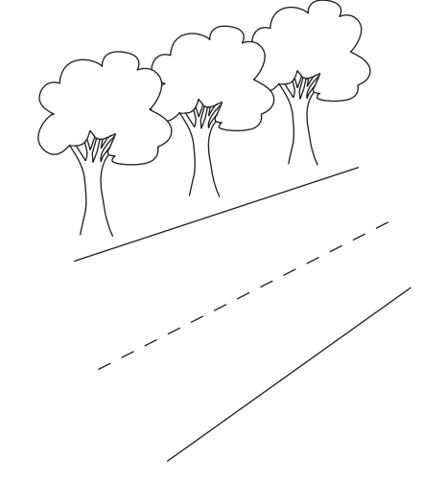
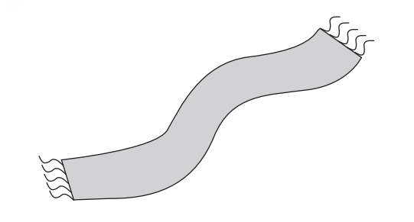
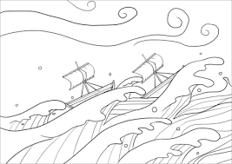
(szeroka droga, szalejące fale, szary szalik)

Ćwiczenie 5
Dopasuj imię do nazwiska pisarza lub pisarki. Zapisz je, a następnie głośno odczytaj.
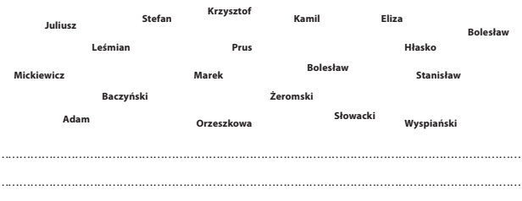

Ćwiczenie 6
Znajdź wyrazy, w których ukrył się wyraz „kosz”. Wyrazy zapisz na rysunku.

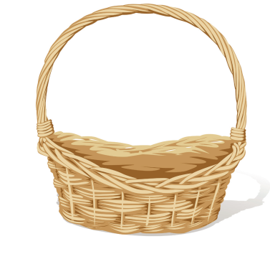
(koszula, kosztuje, koszenie, koszykówka, koszmar, rozkosz, skosztować)

